万博×環境 未来を描こうプロジェクト
アイデア発表会 概要報告
［主 催］大阪府、豊かな環境づくり大阪府民会議、おおさかATCグリーンエコプラザ
［後 援］公益社団法人２０２５年日本国際博覧会協会
［日 時］2020年8月26日（火）19時～20時30分
［会 場］おおさかATCグリーンエコプラザのZoom会議システムにより開催
［参加者］〇ファシリテーター World Seed代表理事 岡見厚志
〇若者発表メンバー
森成諒、荒川彩、市野梨央、平川達也
〇有識者
京都府立大学 宮藤久士教授
大阪産業大学 花嶋温子准教授
とよなか市民環境会議アジェンダ２１ 下司聖作様
大阪府地球温暖化防止活動推進センター
（一般財団法人大阪府みどり公社）シニアコーディネーター 田中利男様
（公財）地球環境センター 国際協力課 土居亜希子様
海遊館 西田清徳館長
〇主催・後援団体
（公社）２０２５年日本国際博覧会協会 理事・副事務総長 森清
大阪府環境農林水産部 環境政策監 金森佳津
おおさかATCグリーンエコプラザ 実行委員長 東信作
〇ウェビナー 44名
［概 要］ 大阪府及び豊かな環境づくり大阪府民会議では、2019年9月に「万博×環境 未来を描こうプロジェクト」を立ち上げ、2025年大阪・関西万博に向け、多くの若者（高校生・大学生等）から、実現して欲しい環境・まちづくり等の様々なアイデアについて、ワークショップ等を開催し、検討を進めてきました。
2019年度中に検討してとりまとめたアイデア集を発表し、（公社）２０２５年日本国際博覧会協会にお渡しするため、「万博×環境 未来を描こうプロジェクト」アイデア発表会をオンラインで開催しました。
［次 第］・趣旨説明（大阪府）、有識者紹介
・検討した若者メンバーからの提言アイデア発表、有識者コメント
・その他の提言アイデアの紹介
・有識者・ギャラリーとの意見交換
・（公社）２０２５年日本国際博覧会協会あてアイデア集のお渡し
・（公社）２０２５年日本国際博覧会協会からコメント
・閉会あいさつ（おおさかATCグリーンエコプラザ）

１．提言アイデア発表
【２班】住み続けられるまちづくりを
アイデア：まちづくりワークショップ
発表者：大阪府立大学工業高等専門学校 森成諒

【３班】つくる責任 つかう責任
アイデア：#串アクション／〇〇産の海洋プラでハンドメイド！／ごみ拾い×スマホゲーム
万博マークリユース皿 by 木材／海洋プラを見てみよう
発表者：四天王寺大学 荒川彩

【４班】海の豊かさを守ろう 陸の豊かさも守ろう
アイデア：万博で実現したいシステム
CO2 simulation to 2050／Virtual Earth／Sustainable Point
発表者：近畿大学 市野梨央

【５班】ローカルからグローバルへ、グローバルからローカルへ行動しよう
テーマ：『けんめいぼうさい。』Week プロジェクト・福幸祭企画案
発表者：関西大学大学院 平川達也

各班の発表資料及びその他のアイデア紹介資料はこちらに掲載。

２．発表アイデアに対するコメント
各班のアイデア発表について、次のとおり、有識者等からコメントをいただきました。

【2班】「まちづくりワークショップ」
- 直接民主制という仕組みが非常に面白い。社会の仕組みに対して、人種や国境を越えて理想の一致を図り、チャレンジしていくことはとても大事なことだ。（宮藤教授）
- バーチャル国会の発想の関連で、バーチャル貿易により、国と国との間の社会や経済の違いを認識し、課題解決を図ることもできるのではないか。（田中氏）

【3班】「つくる責任 つかう責任」
- 海の環境を楽しみながら感じていただけるしくみになっている。万博期間中以降も、また大阪・関西のみならず、取組が広がっていくように意識されている。（西田館長）
- プラスチックごみ問題や食品ロス問題といった世界的な問題に加えて、竹林といった地域環境の問題をすべて統合的に解決するアイデアとして、全て手で触れるような、具体的でリアルな手法が提案されている。４班のアイデアと合わせるとより実際の行動につながると思う。（花嶋准教授）
- カーボンニュートラルや、森林管理が防災につながる点など、木材利用は様々な課題解決につながっており、それらの意義を伝えるツールとして身近な「お皿」を使う発想が良い。多くの課題のつながりをPRしてほしい。（宮藤教授）

【4班】「CO2 simulation to 2050、Virtual Earth、Sustainable Point」
- 地球環境という大きな問題に対して、３つのアプローチ（シミュレーション、VR、サステナブルポイント）を統合して、個人が行動するところまで上手くデザインされていて、１人ひとりが取り組んでいけるという希望が見出されている。地球環境センターはUNEP（国連環境計画）と連携して万博のアイデアとして類似の提案をしているので、若い方々とも今後連携していきたい。（土居氏）
- ゲーム性やポイントを集めていく達成感といった心理的な要素を踏まえて環境行動を誘う具体的なメリットが取り入れられていて、環境問題に興味のない無関心層に関心をもってもらえる方法になっている。（西田館長）

【5班】「けんめいぼうさい。」
- いかに周りを巻きんでいくかが考えられている。内容をよりわかりやすくして他の学生を巻き込んで人間関係を大事にしながら進めていくとよりよい。（下司氏）
- 「けんめいぼうさい。」というネーミングが内容がよく伝わってとてもよい。復興についてしっかりと伝えていく場になれば、万博後も地域や世界の取組として広がっていくのでは。地球温暖化への適応策という観点からも、防災というテーマは環境問題においても注目されている取組である。最近では気候変動問題に関わる学生の運動も世界各地で広がっているので、そういったグループとも連携できれば更によい。（田中氏）

３．（公社）2025年日本国際博覧会協会よりいただいたコメント
アイデア集をお渡しした後、博覧会協会の森副事務総長よりコメントをいただきました。
（プレゼン資料はこちら）
- 2025年に向けて、若い方が万博に興味を持ち、考えてもらうために、このプロジェクトを実施していただいたことは意義深く、大変ありがたい。
- 協会では、企業や研究者による実現アイデアを受け付けて、公開しているので是非見てほしい。今回提案されたアイデアも、これまで提案されてきたアイデアに引けを取らない内容だった。
- TEAM EXPO2025として、SDGs達成に貢献するアイデアを共有するプラットフォームを近々開設する予定。いわば「SDGsの甲子園」のように、多くの人がアイデアを提案し、実践して深化させる場にしたいと考えている。ぜひ、多くの若い人にも挑戦いただきたい。
- 昨日、ロゴマークが発表されたところ、万博に向けて、若い人とともに盛り上げていきたい。

４．開催状況

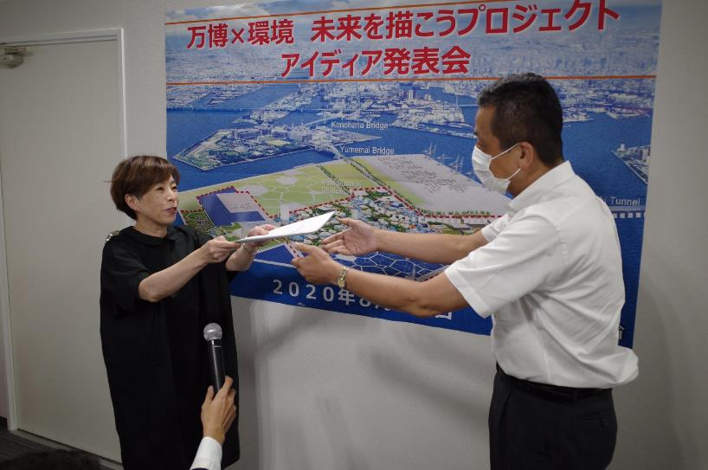
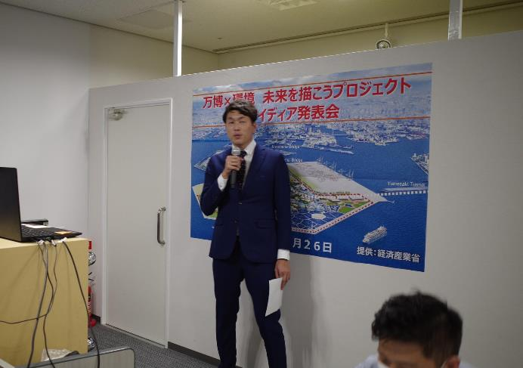

進行：ファシリテーター（岡見氏） アイデア集の博覧会協会へのお渡し
（大阪府・金森環境政策監から
博覧会協会・森副事務総長へ）

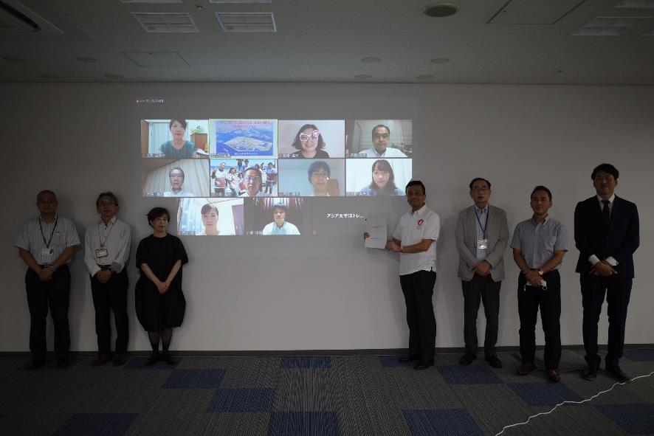
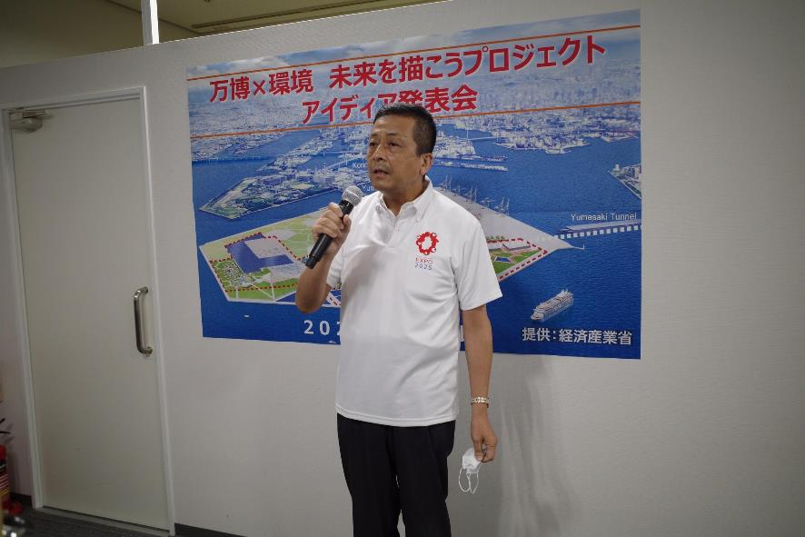

博覧会協会・森副事務総長コメント 発表者・有識者・主催者集合写真
（作成したての万博ロゴ入りポロシャツを
お披露目いただきました。）

